FASES REQUERIMIENTO DE SOFTWARE

1. DESCRIPCION GENERAL DEL REQUERIMIENTO 2
2. FASE DE FORMALIZACIÓN 3
3. ANALISIS DE REQUISITOS Y REQUERIMIENTOS 4
5. LEVANTAMIENTO DEL REQUERIMIENTO DETALLADO 8
6. DISEÑO DE LA ARQUITECTURA DE SOLUCION 10

DESCRIPCION GENERAL DEL REQUERIMIENTO
INTRODUCCION

PROPOSITO DEL DOCUMENTO
Con este documento se establece las necesidades que la empresa de despachos de abogados necesita para mejorar el proceso de demandas a los clientes.
ALCANCE
Estos software ayudara a tener un mejor control en el proceso de demandas, así como también será de forma automatizada y ágil.

PROYECTO | Software Abogabot
Nombre Requerimiento: | Abogabot
Fecha Solicitud: | 22/02/2022
Responsable(s) Solicitud: | Ing. Lisandro Hernandez Cruz
Dependencia(s) Solicitante: | Area de Innovación
Responsable Funcional designado por el equipo de desarrollo de software: | Ing. Lisandro Hernandez Cruz

FASE DE FORMALIZACIÓN

Descripción de la Solicitud
Usuario Solicitante
Nosotros somos un despacho de abogados queremos automatizar el proceso de demanda de nuestros clientes, a través de una pagina web donde el cliente pueda llenar un solicitud y dar comienzo con su proceso de demanda.
Líder Funcional
El software consistirá en automatizar el proceso de demanda para ello desde una pagina web y cliente podrá llenar un formulario para luego empezar con el proceso de demanda, deberá pagar la cantidad que le aparezca para proseguir con su solicitud, una vez realizado el pago el cliente podrá visualizar su proceso de la demanda y así poder estar en contacto con su abogado.

FIRMAS DE ACEPTACIÓN:

________________________________ _______________________________
Nombre Responsable Solicitud Nombre Líder OTI
Dependencia Solicitante Oficina Tecnologías de la Información

ANALISIS DE REQUISITOS Y REQUERIMIENTOS

Fecha Inicio | 22/02/2022 |  | Fecha Final | 15/04/2022
Términos de Referencia
Alcance de la solución | Este Software esta enfocado en ser ágil y eficiente a la hora de levantar una denuncia, así que esta enfocado en el tiempo de respuesta hacia el cliente, No garantiza que mientras más rápido sea la respuesta así puedan ganar cada demanda, ya que cada caso es diferente y puede llevar un proceso largo.
Requerimientos Funcionales y criterios de aceptación y | - Página web  - El usuario llenara un formulario  - El administrador podrá ver un Dashboard del proceso  - Al usuario le llegaran correos para saber el proceso de su demanda
Requerimientos no Funcionales y de calidad | - Permisos de accesos a usuario  - Seguridad en los datos  - Disponibilidad  - Proteger los datos de los usuarios
Interesados en la solución
  Nombre/Rol/Perfil | Descripción
  Despacho de Abogados | Con la ayuda de los abogados y sus opiniones en la elaboración del diseño de la página, se tiene una amplia visión del producto que se tiene que entregar
Precondiciones | - Los datos de la empresa deben estar en orden y sin ningún cambio que pueda afectar el proceso de elaboración del producto.
Requisitos Técnicos | Tipo de Desarrollo | Web Escritorio Móvil Servicio Web  Servicio Windows Otro:__________________
Requisitos Técnicos | Base de Datos | Oracle  SQL Server  MySQL  MongoDB  Otro:__________________ |  |  | Versión  _______  _______  _______  _______  _______  _______
Requisitos Técnicos | Lenguaje | C#  VB  PHP  Java  JavaScript  Otro:___________________ |  |  | Versión  _______  _______  _______  _______  _______  _______  _______
Viabilidad Técnica | Luego de adelantado el análisis de los requisitos y requerimientos es viable proponer una solución técnica para esta solicitud: SI ( ) NO ( )

FIRMAS DE ACEPTACIÓN:
Nombre | Dependencia | Teléfono | Firma
Lic. Jaime Ramirez Juarez | Despacho de Abogados | 928 198 2918 | 
- FASE DE PLANEACIÓN Y GERENCIA DEL PROYECTO

Responsable |  |  |  |  | Fecha
Plan estratégico de fases del proyecto
N° | Nombre Etapa | Actividad |  | Rol Responsable |  | Fecha Inicio | Fecha Fin | Comentarios
1 | Toma de requerimiento | Se levantará los requerimientos del clientes |  | Ing. Luis Cortes |  | 21/02/2022 | 28/02/2022 | Los requerimientos deben presentarse de forma digital
2 | Análisis de requerimiento | Analizar los requerimientos obtenidos |  | Ing. Lisandro Hernandez |  | 28/02/2022 | 07/03/2022
3 | Programación de página web | Realizar la página web |  | Ing. Lisandro Hernandez |  | 7/03/2022 | 28/03/2022
4 | Pruebas funcionales | Demostración demo de la pagina web |  | Ing. Lisandro Hernandez |  | 28/03/2022 | 10/04/2022
5 | Entrega de producto | Se le entrega la página web al cliente |  | Ing. Luis Cortes |  | 10/04/2022 | 15/04/2022
Diagrama de planeación
CRONOGRAMA DE ACTIVIDADES
ETAPA | NOMBRE DE LA ETAPA | FEBRERO |  |  |  | MARZO |  |  |  | ABRIL
ETAPA | NOMBRE DE LA ETAPA | S1 | S2 | S3 | S4 | S1 | S2 | S3 | S4 | S1 | S2 | S3 | S4
1 | Toma de requerimiento
2 | Análisis de requerimiento
3 | Programación de página web
4 | Pruebas funcionales
5 | Entrega de producto

NOTA: Las fechas de planeación establecidas en este documento son aproximadas y estarán sujetas a modificaciones que surjan por control de cambios u otros factores.

FIRMAS DE ACEPTACIÓN:
Nombre | Dependencia | Teléfono | Firma
Ing. Lisandro Hernandez | Software | 199 173 8291 | 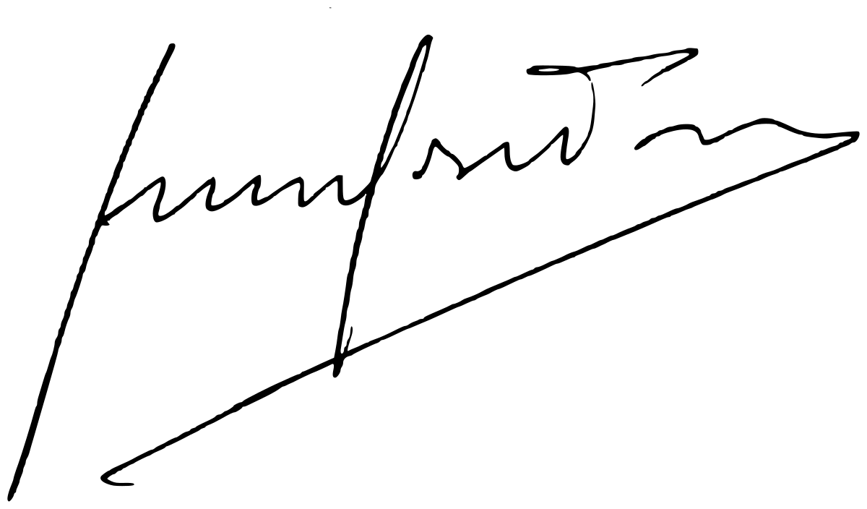
Lic. Luis Cortes | Ventas | 199 173 8291

DISEÑO DE LA ARQUITECTURA DE SOLUCION

Fecha | 25/02/2022
Vista de Física
.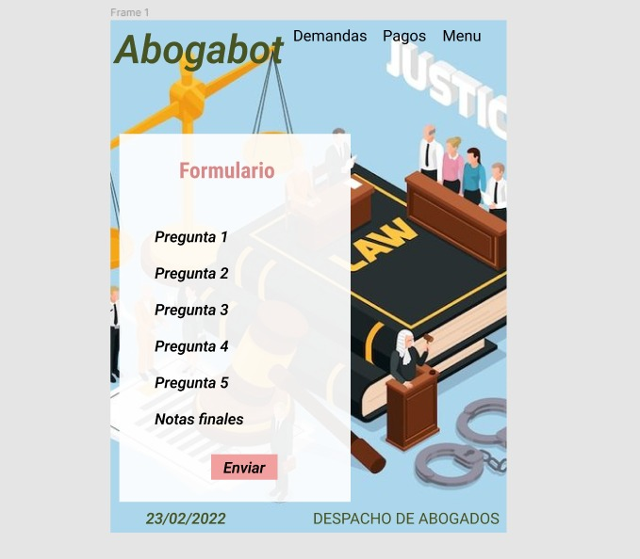

Si utiliza convenciones para diagramas Ad hoc, por favor describirlas aquí
Prototipos de interfaces de usuario
Si utiliza convenciones para diagramas Ad hoc, por favor describirlas aquí
Firmas de aceptación
Nombre |  | Dependencia | Teléfono |  | Firma
Lic. Jaime Ramirez Juarez |  | Despacho de Abogados | 928 198 2918

